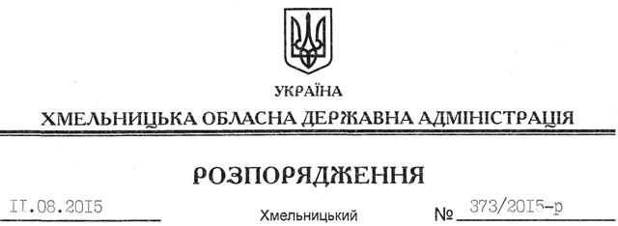

Про внесення змін до договору оренди земельної ділянки

На підставі статей 6, 21 Закону України “Про місцеві державні адміністрації”, статей 17, 93, 122 Земельного кодексу України, статті 30 Закону України “Про оренду землі”, статті 288 Податкового кодексу України, розглянувши клопотання ПРАТ “Украгро НПК”, зареєстроване в облдержадміністрації 14.07.2015 року за № 99/4713-11-26/2015, та надані матеріали:

1. Уповноважити Хмельницьку районну державну адміністрацію на вчинення дій щодо внесення змін до договору оренди земельної ділянки від 13 січня 2005 року, зареєстрованого в регіональній філії Центру державного земельного кадастру у Хмельницькому районі, про що в книзі записів державної реєстрації договорів оренди землі вчинено запис від 14.01.2005 року за № 2, у частині зміни площі земельних ділянок відповідно до витягів з Державного земельного кадастру, зміни нормативної грошової оцінки земельних ділянок та перегляду розміру орендної плати за земельні ділянки.

2. Хмельницькій районній державній адміністрації забезпечити в установленому порядку реєстрацію додаткової угоди про внесення змін до договору оренди.

3. Контроль за виконанням цього розпорядження покласти на заступника голови облдержадміністрації відповідно до розподілу обов’язків.

Голова адміністрації М.Загородний

